Jan Kechel
Auenstr. 16
88356 Waldbeuren
Jan Kechel, Auenstr. 16, 88356 Waldbeuren

An die zuständige Polizei Tel.: 07585-7879749
und Staatsanwaltschaft E-Mail: jan@kechel.de
Deutschland Datum: 12.09.2021

Strafanzeige aufgrund der nun strafbaren Förderung fossiler Brennstoffe durch die RWE Power AG, LEAG und Unbekannt

Angezeigt werden:

- Die RWE Power AG, eine 100%ige Tochtergesellschaft des RWE-Konzerns, die im Wesentlichen Tagebaue und Kraftwerke des Rheinischen Braunkohlereviers des Konzerns betreibt. Der Sitz ist in Essen und Köln. Vorsitzender des Vorstands ist Frank Weigand.

- Die LEAG, die gemeinsame Marke der Lausitz Energie Verwaltungs GmbH, Lausitz Energie Bergbau AG (kurz LE-B) und der Lausitz Energie Kraftwerke AG (kurz LE-K) ist. Der Unternehmenssitz ist in Cottbus.

- Unbekannt - alle Unternehmen, die im Hoheitsgebiet der Bundesrepublik Deutschland, fossile Energieträger wie Erdöl, Erdgas, Braunkohle oder Steinkohle, aus seit mehr als 1.000 Jahren im Erdboden befindlichen Vorkommen, zu Tage fördern und damit den darin enthaltenen Kohlenstoff dem ökologischen Kreislauf zusätzlich zuführen.

Einleitung

Seit dem sechsten Sachstandsbericht des IPCC, der am 9. August 2021 veröffentlich wurde, gilt es als weltweit anerkannte wissenschaftliche Tatsache, dass Kohlenstoffdioxid, im Folgenden CO₂ genannt,

- als Abfallprodukt gemäß § 326 (1) 4. a) StGb Gewässer, die Luft und den Boden nachhaltig nachteilig verändert,

- sowie dass CO₂ gemäß § 329 (3) StGb alle Naturschutzgebiete weltweit beeinträchtigt, also auch die besonderem Schutz unterliegenden Gewässer, Moore, Sümpfe, Wälder, Tiere und Pflanzen, gemäß den Aufzählungen in § 329 StGb (3), beseitigt, verändert, rodet oder beschädigt.

Technisch gesehen wird zwar kein fossiles CO₂ zu Tage gefördert, sondern fossiler Kohlenstoff (C), aber da dieser fossile Kohlenstoff bei der Energiegewinnung immer zu CO₂ umgewandelt wird, ist der fossile Kohlenstoff für das zusätzliche CO₂ verantwortlich. Ohne diesen zusätzlichen fossilen Kohlenstoff gäbe es kein zusätzliches CO₂. Damit ist fossiler Kohlenstoff gem. § 326 (1) 4. nach Art, Beschaffenheit und Menge geeignet, die beschriebenen nachhaltigen Schäden zu verursachen.

Diese Tatsache führt dazu, dass alle Gesetzestexte des 29. Abschnitt
Straftaten gegen die Umwelt (§§ 324 - 330d) StGb nun mit Blick auf Kohlenstoff und CO₂ neu bewertet und angewendet werden müssen.

Politische Entscheidungen, z.B. für oder gegen Kohlekraftwerke oder einen eventuellen Kohleausstieg, sind hierbei irrelevant. Es gibt die genannten Gesetze zum Schutz der Umwelt. Die wissenschaftlichen Erkenntnisse haben sich geändert, und zuvor sicher geglaubte Energieträger sind jetzt bekanntermassen nachhaltig schädlich. Somit ist die Förderung fossiler Brennstoffe eine Straftat gegen die Umwelt und de facto verboten.
So wird der ökologische Kreislauf durch eine Kohlenstoff-Einbahnstraße nachhaltig verändert:

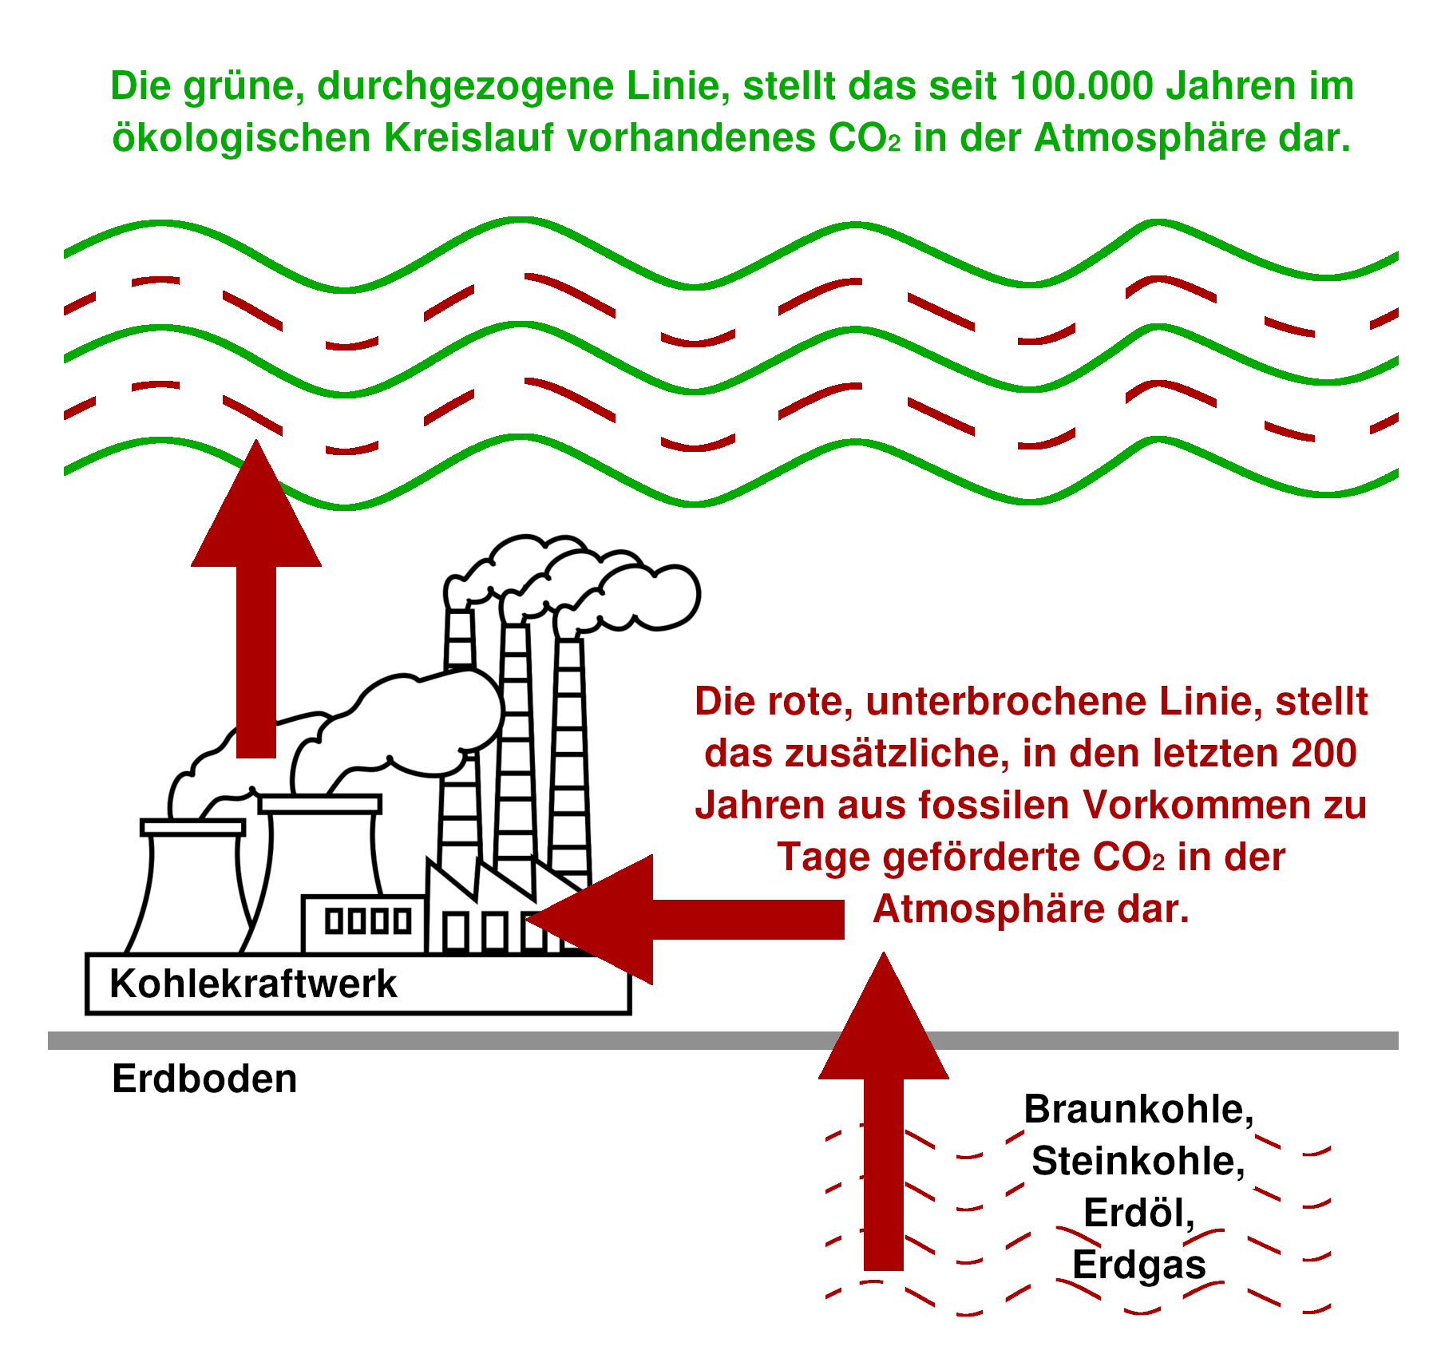
Die roten Pfeile ergeben keinen Kreislauf, sondern eine Einbahnstrasse, die zu immer mehr CO₂ in der Atemluft führt.

Ursache dafür sind nicht die Kohlekraftwerke an sich, sondern eben diejenigen, die fossilen Kohlenstoff zu Tage fördern.

Das tatsächliche, reale, heute zusätzliche CO₂ in unserer Atemluft, kann und wurde mit Kohlenstoff-Isotopen vielfach wissenschaftlich nachgewiesen. Das rot dargestellte, zusätzliche CO₂, ist keine Theorie sondern messbar und überall und an jedem Ort auf dieser Erde jederzeit nachweisbar und ist eindeutig denn fossilen Brennstoffen als Quelle zugeordnet.
Wenn Holz, aus nachwachsenden Wäldern, als Energieträger benutzt wird, dann entsteht ein nachhaltiger Kreislauf, der kein zusätzliches CO₂ der Atemluft zuführt:
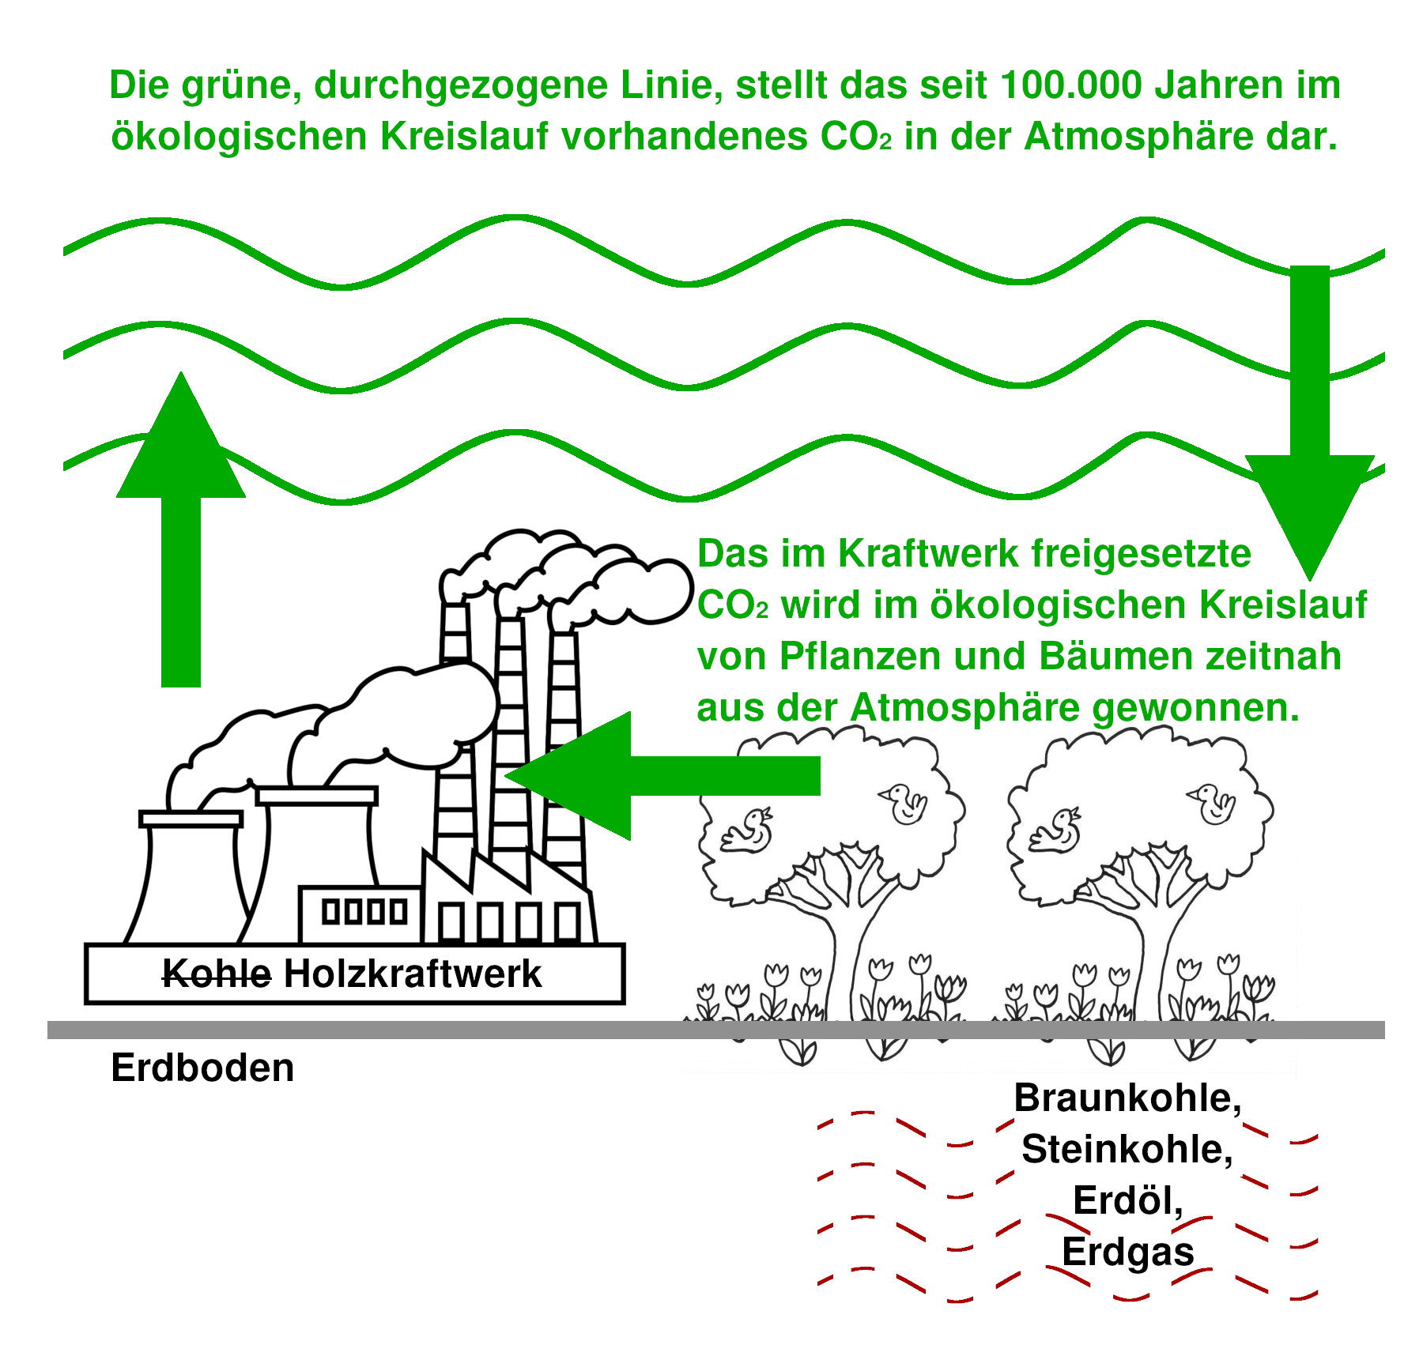
Die fossilen Brennstoffe, und somit der darin gebunde Kohlenstoff, verbleiben sicher in der Erde. Das bei der Verbrennung von Holz freigesetzte CO₂ entspricht exakt der Menge, die beim Wachstum des Holzes aus der Atmosphäre entzogen wurde (Kreislauf).
Beschreibung der Zusammenhänge

CO₂ wandelt sichtbares Licht in Wärme um. Ein höhrerer CO₂-Gehalt in der Luft führt dazu, dass die Erde (unser Planet) überschüssige Wärme nicht mehr so gut in den Weltraum abgeben kann. Es wird wärmer.

Der Mensch stellt kein CO₂ her. Nur der Kohlenstoff, der in Erdöl, Erdgas oder Kohle gebunden ist, wird durch den Menschen massenhaft ausgegraben und als CO₂ freigesetzt. Das erhöht den CO₂-Gehalt der Atemluft unseres Planeten.

Dadurch werden lokale Ökosysteme extremen Veränderungen ausgesetzt. Zum Beispiel kann ihr Badesee umkippen, der Wald am Ortsrand von Borkenkäfern, Pilzen oder Schimmel zerfressen oder die benachbarten Felder von Heuschrecken aufgefressen werden. Aber auch zuvor Ortsfremde Arten können sich dann plötzlich wohlfühlen, wie z.B. die Malariaübertragende Anopheles-Mücke.

Lokale Wetterlagen bleiben länger unverändert. Wenn eine Wetterlage viel Regen verspricht, dann bleibt diese jetzt (statistisch) länger bestehen. Wenn eine Wetterlage Hitze und Trockenheit verspricht, dann bleibt auch diese länger bestehen. Wo und wann es dadurch regional zu Trockenheiten oder Überschwemmungen kommt kann niemand Vorhersagen, aber es wird überall häufiger zu solchen Extrema kommen.

Der Weltklimabericht beschreibt noch viel mehr katastrophale Veränderungen, die allesamt unsere Umwelt nachhaltig schädigen.

Strafanzeige

Die angezeigten Parteien verletzen mehrere Paragraphen des 29. Abschnitt
Straftaten gegen die Umwelt (§§ 324 - 330d) StGb.

Die Verantwortlichen Parteien werden angehalten, die Förderung fossiler Brennstoffe umgehend einzustellen.

Die Verantwortlichen Parteien müssen über den Zeitraum seit bekanntwerden dieser Tatsachen (spätestens seit der Veröffentlichung des sechsten Sachstandsbericht des IPCC am 9. August 2021) Rechenschaft ablegen, und sollten entsprechend den jeweils zutreffenden Gesetzestexten verurteilt werden.

Die Polizei wird angehalten diese Untaten schnellstmöglich und nachhaltig zu unterbinden. Es besteht Gefahr in Verzug!

Eine Einstweillige Verfügung gegen die weitere Förderung fossiler Brennstoffe bis zur Klärung des Sachverhaltes ist eindringlich erwünscht.

Zusätzlich sollte geprüft werden, ob die für die §§ 324 – 330d StGb geforderten verwaltungsrechtlichen Vorschriften durch die Weiterverwender (wie z.B. Kohlekraftwerke) dieser nun illegal gewonnenen fossilen Brennstoffe noch erfüllt sind, oder ob solche Parteien nun ebenfalls gegen diese Paragraphen verstossen. Vermutlich liegt keine gesonderte Genehmigung zur Verarbeitung illegaler Rohstoffe vor, was einen solchen verwaltungsrechtlichen Verstoss bedeuten würde. Ein entsprechendes Strafverfahren sollte durch die Staatsanwaltschaft selbständig in die Wege geleitet und verfolgt werden.

Vielen Dank!

mit freundlichen Grüßen,
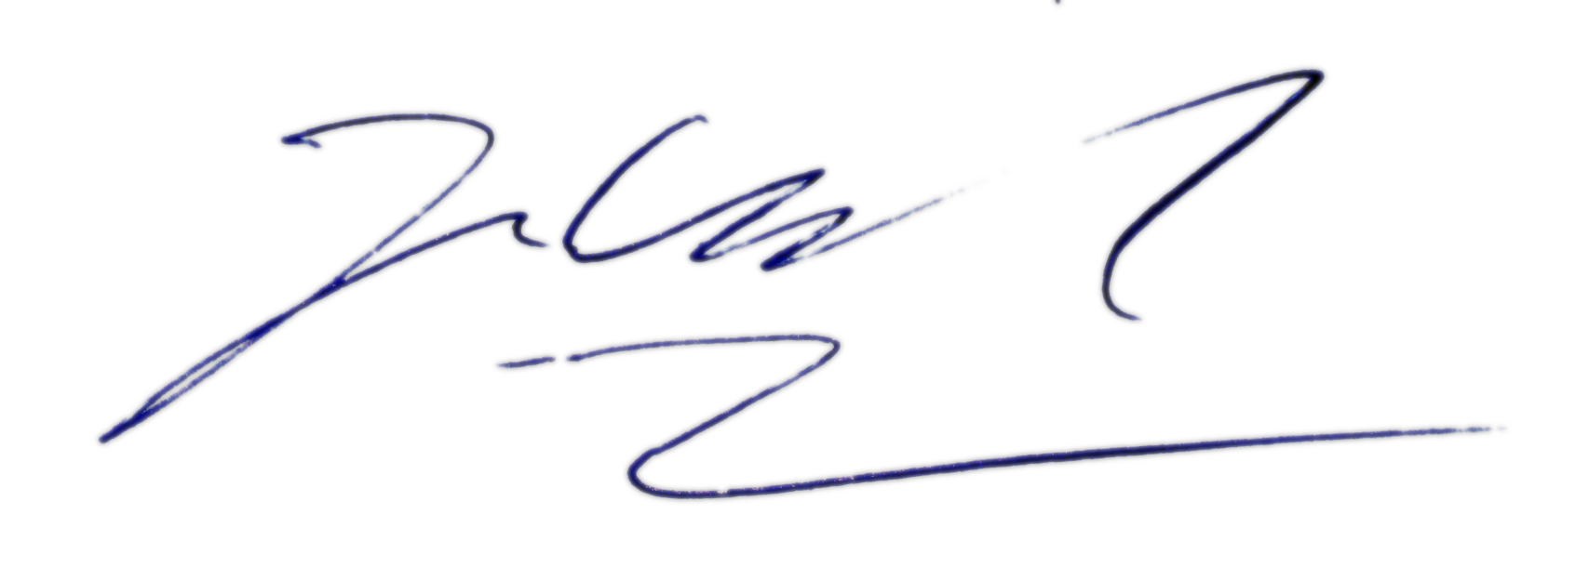

Jan Kechel

Anlage 1: Hauptaussagen_AR6-WGI.pdf

Eine deutsche kurze Zusammenfassung siehe Anlage Hauptaussagen_AR6-WGI.pdf, Quelle: https://www.de-ipcc.de/media/content/Hauptaussagen_AR6-WGI.pdf, der gesamte (englische) Bericht siehe https://www.ipcc.ch/report/ar6/wg1/#FullReport

